PREDMET: Informatička pismenost

NADNEVAK: 06.05.2020.
UČITELJ: Goran Toth
NASTAVNA JEDINICA: Internet, prednosti i nedostaci
RAZRED: 6.A
ZADATAK: PREPIŠITE DEFINICIJU INTERNETA. NAVEDITE KOJE SU PREDNOSTI I NEDOSTACI I NAUČITE IH. NACRTAJTE MREŽU VIŠE RAČUNALA KAO NA SLICI.

ŠTO JE INTERNET?

TO JE GLOBALNA SVJETSKA KOMUNIKACIJSKA MREŽA . ( SLIKA)

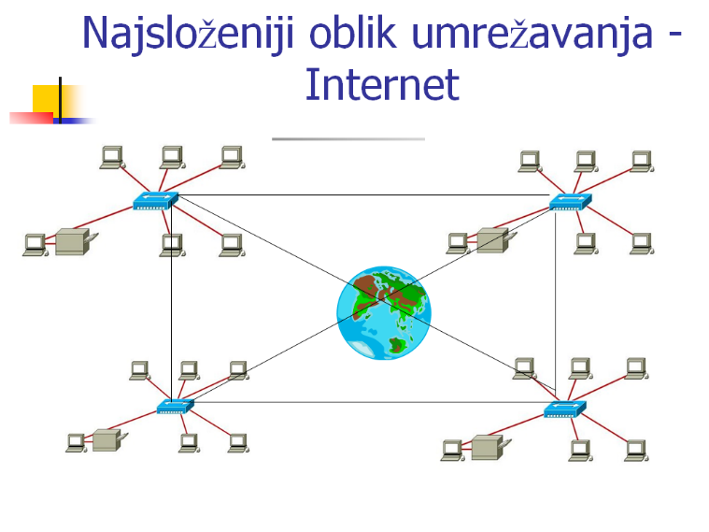

PREDNOSTI:

- MEĐUNARODAN- RAČUNALA IZ CIJELOG SVIJETA ČINE INTERNET
- DECENTRALIZIRAN- NEMA NI JEDNE INSTITUCIJE KOJA BI VODILA POLITIKU CIJELOG INTERNETA
- JAVAN- NE POSTOJI KONTROLA SADRŽAJA
- MOGUĆNOSTI SU NEOGRANIČENE ( MOŽEMO KUPITI KNJIGU, RAČUNALO, GLEDATI FILM, STUDIRATI…)
- BRZINA I DOSTUPNOST INFORMACIJA

NEDOSTACI:

- NEPRIMJEREN SADRŽAJ
- NETOČNOST I NEPOUZDANOST INFORMACIJA
- NASILJE

